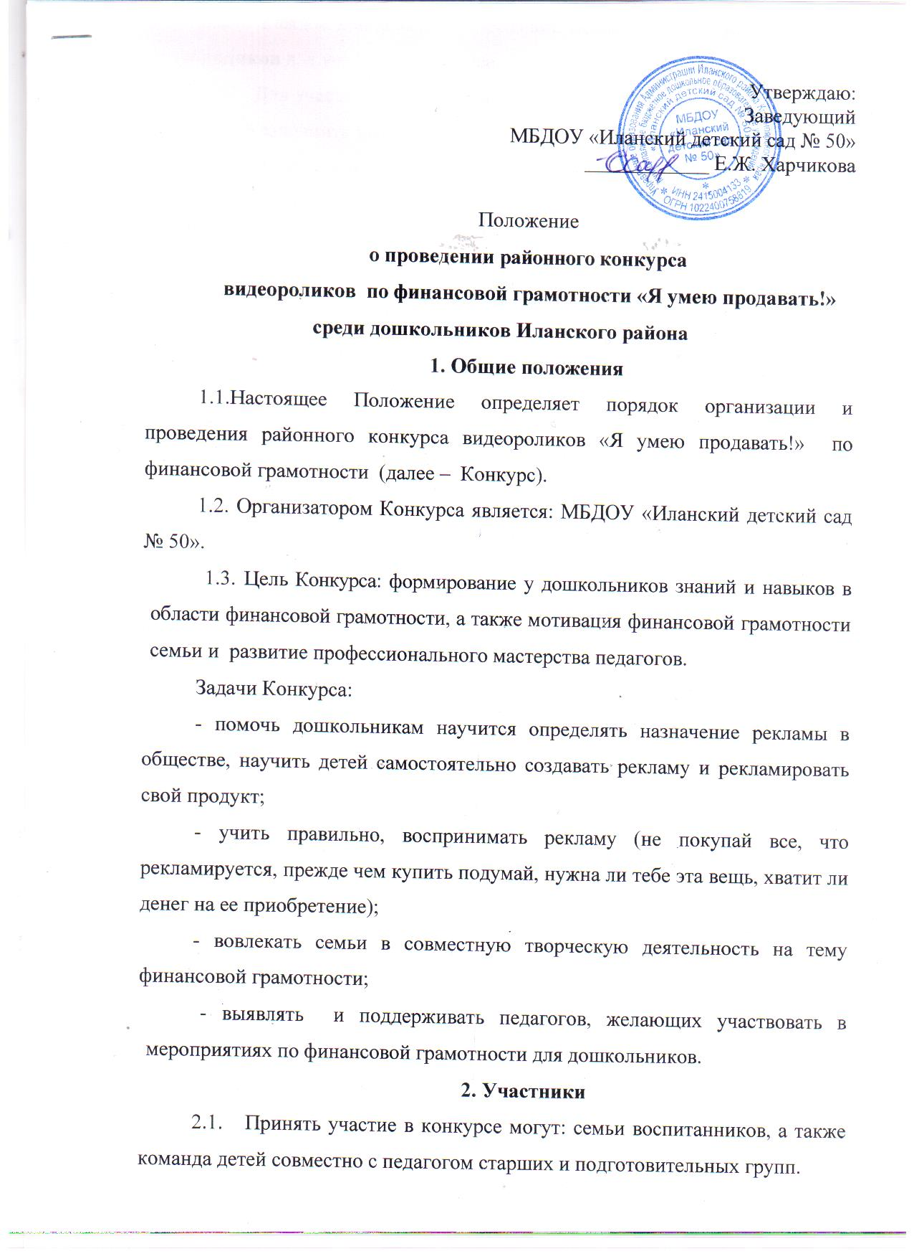2.2. Каждое дошкольное учреждение может прислать не более двух видеороликов для участия в Конкурсе.
2.3. Для участия в Конкурсе дошкольной образовательной организации необходимо заполнить заявку (Приложение 1).
3. Порядок оценивания и критерии оценки конкурсных работ
3.1. Победителей Конкурса определяет независимые эксперты, состав которых утверждает организатор.
3.2. Оценка видеороликов осуществляется по трех балльной шкале по каждому из критериев:
3.2.1. Содержательный блок:
- соответствие ролика теме конкурса;
- глубина раскрытия темы и ясность представления;
- креативность видеоролика (новизна, оригинальность).
3.2.2. Технический блок:
- качество видеосъемки и звука;
- уровень владения специальными выразительными средствами;
- эстетичность работы, общее эмоциональное восприятие, позитивный
посыл.
3.3. Решение экспертов оформляется протоколом и подписывается всеми членами.
3.4. Победители конкурса награждаются дипломами, остальные участники получают сертификат участника конкурса.
4. Сроки проведения Конкурса
4.1. Конкурс проводится с 12 февраля по 06 марта 2024 года.
4.2. Заявки и конкурсные работы (видеоролики) принимаются по 29 февраля 2024 года.
4.3. Подведение итогов Конкурса 06 марта 2024 года
4.4. Заявки (Приложение 1) и конкурсные работы (видеоролики) принимаются по электронной почте: solnsad50@mail.ru с пометкой Конкурс видеороликов «Я умею продавать!».
5. Требования к предоставляемым видеороликам
5.1. Технические требования к видеоролику:
5.1.1. Разрешение видео:
- Full HD или 1080p (1920x1080) — предпочтительно;
- HD или 720p (1280x720).
5.1.2. Продолжительность – не более 5 минут.
5.2. К участию в Конкурсе не допускаются видеоролики, ранее опубликованные в СМИ, и размещённые в Интернете.
5.3. Содержание видеороликов не должно противоречить законодательству Российской Федерации.
5.4. На Конкурс не принимаются видеоролики, оскорбляющие достоинства и чувства других людей, а также не соответствующие тематике Конкурса.
6 . Согласие участников Конкурса
6.1. Предоставляя заявку и конкурсную работу на Конкурс, участники автоматически передают организаторам Конкурса право на использование представленной конкурсной работы (размещение в сети интернет, телепрограммах, участие в творческих проектах, публикации в СМИ, дальнейшее тиражирование и т. п.);
6.2. Предоставляя заявку и творческую работу на Конкурс, участники автоматически дают организаторам Конкурса согласие на обработку своих персональных данных (фамилия, имя, отчество и иных персональных данных, сообщенных участником Конкурса и необходимых для заполнения заявки).
6.3. Организатор гарантирует обработку персональных данных в соответствии с требованиями Федерального закона от 27.06.2006г. № 152 «О персональных данных» как неавтоматизированным, так и автоматизированным способами.
7. Прочие положения
7.1. Организаторы Конкурса оставляют за собой право вносить дополнения и изменения в настоящее положение.
7.2. Контактные телефоны ответственного организатора Конкурса:
(839173)3-21-80, 89233500082, Веремьева Надежда Валерьевна, воспитатель МБДОУ «Иланский детский сад № 50»

Приложение 1

Заявка для участия в районном конкурсе видеороликов «Я умею продавать!»

Название МБДОУ | ФИО членов семьи воспитанника, или участников команды | ФИО педагога наставника | Контактные данные (номер телефона, адрес электронной почты)

